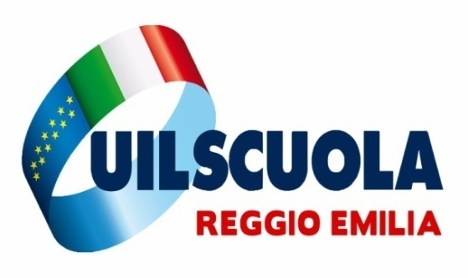 | UIL SCUOLA REGGIO EMILIA  Via Sani 13/F presso palazzo “Il Castello”  Tel. 0522.920312 Fax 0522.231008  E-mail: reggioemilia@uilscuola.it  www.uilscuolareggioemilia.it

Da affiggere all’Albo Sindacale della Scuola ai sensi dell’art.25 della Legge 300/70

Risarcimento di 40.000 euro per due collaboratrici scolastiche di Reggio Emilia
Ennesimo risultato positivo a tutela del personale della scuola che apre nuove prospettive a difesa dei numerosi diritti violati.
Difendere i diritti dei lavoratori e ricercare la giustizia nei provvedimenti illegittimi: sono questi i principi che muovono, quotidianamente, l’azione del sindacato Uil Scuola di Reggio Emilia.
Il Tribunale di Reggio Emilia, con le sentenze n. 200 e n. 201 del 4 agosto 2017, accerta il diritto dei ricorrenti al riconoscimento come servizio di ruolo, sia ai fini giuridici che economici, dell’intero servizio non di ruolo svolto prima dell’assunzione a tempo indeterminato, condanna il MIUR ad inquadrare i ricorrenti nella spettante fascia stipendiale a decorrere dall’a.s. 2011/12 con la relativa anzianità di servizio maturata e al pagamento degli arretrati spettanti.
“Siamo di fronte all’ennesima sentenza positiva - dichiara Pasquale Raimondo Segretario Territoriale della UIL Scuola di Reggio Emilia – che dispone di risarcire decine di lavoratori con cifre considerevoli ristabilendo, a favore dei ricorrenti, un diritto violato dall’Amministrazione”.

I ricorsi sono stati seguiti e patrocinati dalla UIL Scuola di Reggio Emilia, attraverso lo studio legale degli avvocati Domenico Naso e Cinzia Ganzerli.

In allegato il testo delle sentenze

